|  |
| --- |
| **Plan de apoyo Segundo Periodo** |
|
| **Asignatura** |
| Matemáticas |
| **Nombre del docente o los docentes** |
| Claudia Milena Ramírez Urueña |
| **Grupo** |
| **CLEI IV** |
| **Nombre del estudiante** |
|  |
| **Estándar** |
| Reconozco cómo diferentes maneras de presentación de información pueden originar distintas interpretaciones.  Interpreto analítica y críticamente información estadística proveniente de diversas fuentes (prensa, revistas, televisión, experimentos, consultas, entrevistas.  Interpreto y utilizo conceptos de media, mediana y moda explicito sus diferencias en distribuciones de distinta dispersión y asimetría.  Selecciono y uso algunos métodos estadísticos adecuados al tipo de problema, de información y al nivel de la escala en la que esta se representa (nominal, ordinal, de intervalo de razón)  Resuelvo y formulo problemas seleccionando información relevante en conjuntos de datos provenientes de fuentes diversas. (prensa, revistas, televisión, experimentos, consultas, entrevistas).  Usoconceptos básicos de probabilidad (espacio muestral, evento, independencia, etc.).  . |
|
|
| **Competencia** |
| Formular y resolver problemas  Modelar procesos y fenómenos de la realidad  Comunicar  Razonar  Formular, comparar y ejercitar procedimientos y algoritmos |
|
|
| **Indicadores de desempeño** |
| Describe el comportamiento de los datos empleando las medidas de tendencia central y el rango.  Reconoce cómo varían las medidas de tendencia central y el rango cuando varían los datos.  Identifica y enumera los resultados favorables de ocurrencia de un evento indicado.  Reconoce cuando dos eventos son o no mutuamente excluyentes y les asigna la probabilidad usando la regla de la adición.  Identifica y enumera el espacio muestral de un experimento aleatorio  Integra los conocimientos adquiridos en matemáticas con otras áreas del conocimiento.  Resaltala contribución de las matemáticas en el desarrollo de habilidades del pensamiento |
|
|
|
| **Contenidos** |
| Operaciones con racionales. Funciones lineales  Operaciones con decimales. Notación Científica.  Conjuntos y operaciones. Expresiones Algebraicas |
|
|
| **Descripción de las actividades a desarrollar por el estudiante** |
| -Desarrollo, entrega y sustentación de taller. El estudiante desarrollará y sustentará taller de manera escrita como plan de apoyo, en el cual se abordarán las competencias y estándares mínimos para los ejes temáticos del período.  Entrega del taller: 50%  Sustentación del taller:30%  -Rúbrica de evaluación. Dichas actividades se evaluarán a partir de una rúbrica de evaluación la cual se entregará como anexo en el taller de plan de apoyo.  Calificación: 20% |
|
|
| **Indicaciones para la los estudiantes: Forma de entrega y fecha máxima de entrega** |
| **-Desarrollo, entrega y sustentación de taller:**  Como actividad 1 del plan de apoyo, desarrollar de manera consiente y responsable el taller de superación, este taller lo encontrará en la plataforma de la institución y en la papelería del colegio a partir del 26 de agosto.    -El taller se entregará según las indicaciones descritas en el taller la semana 16 al 20 de septiembre, según horario de clase.  El taller tendrá sustentación escrita del taller (examen), por lo que se le recomienda estudiarlo muy bien. La sustentación será en la semana del 16 al 20 de septiembre, según horario de clase. (se recordará una semana antes).  **-Rúbrica de Evaluación:**  Como anexo del taller de plan de apoyo encontrará una rúbrica de evaluación, la cual debe completar y realizar su autoevaluación. |
|
|

**TALLER**

1.FUNCIONES LINEALES

a. Completa las siguientes tablas de valores, elabora sus gráficas

**y=** **-x + 5 y= 3x + 2**

|  |  |
| --- | --- |
| **x** | **y** |
| **-2** |  |
| **-1** |  |
| **0** |  |
| **1** |  |
| **2** |  |

|  |  |
| --- | --- |
| **x** | **y** |
| **-2** |  |
| **-1** |  |
| **0** |  |
| **1** |  |
| **2** |  |

2. EXPRESIONES ALGEBRAICAS

Escribe la operación algebraica que relaciona cada enunciado.

» La mitad de un número: _______________________

» Un número dividido entre 5: ___________________________

» La suma de 7 y un número: ______________________

» Un número dividido entre 32: _____________________

» Un número disminuido en 18: _____________________

» Un número aumentado en 32: _____________________

» Diez veces un número: ___________________________

» Cinco más que un número: ________________________

» La diferencia entre un número y 6: __________________

» 7 menos que un número: __________________________

» El cociente entre dos números: ______________________

» El producto entre dos números: _____________________

» Un número restado de 78: __________________________

b. En el zoológico, entre búfalos y avestruces hay 12 cabezas y 34 patas. ¿Cuántos búfalos y avestruces hay? Justifica la respuesta.

a) Hay 5 búfalos y 6 avestruces.

b) Hay 7 búfalos y 5 avestruces.

c) Hay 5 búfalos y 7 avestruces.

d)Hay 3 búfalos y 9 avestruces

c. Observa la siguiente secuencia:

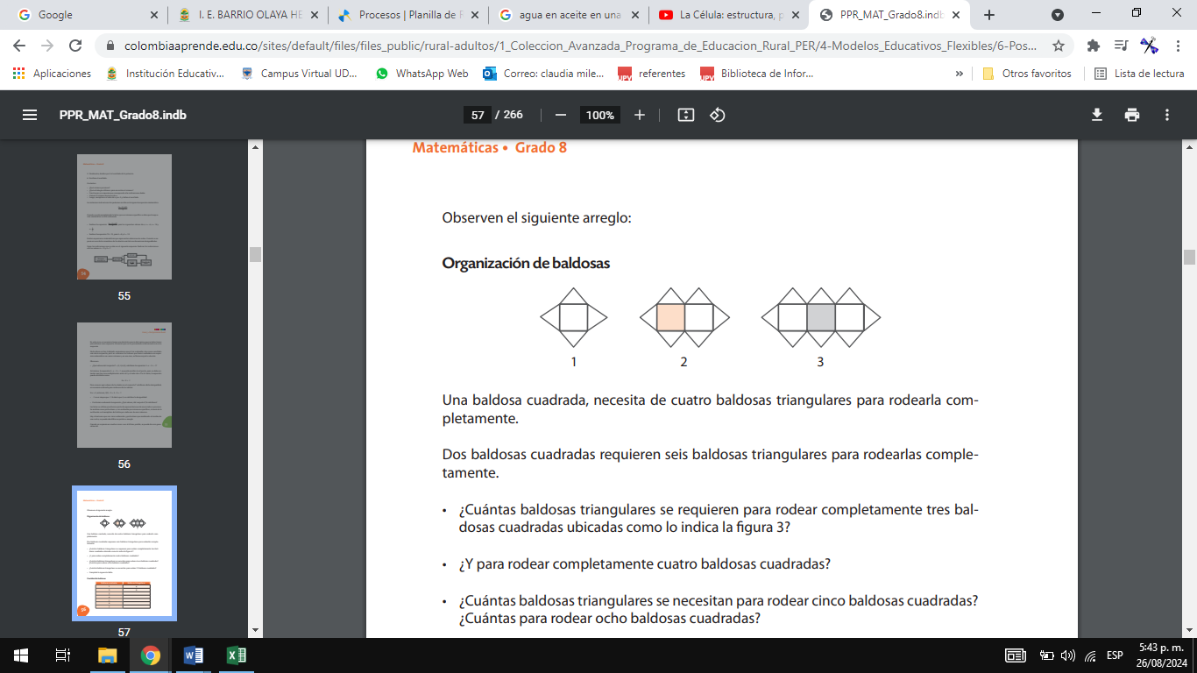

Una baldosa cuadrada, necesita de cuatro baldosas triangulares para rodearla completamente.

Dos baldosas cuadradas requieren seis baldosas triangulares para rodearlas completamente.

• ¿Cuántas baldosas triangulares se requieren para rodear completamente tres baldosas cuadradas ubicadas como lo indica la figura 3?

• ¿Y para rodear completamente cuatro baldosas cuadradas?

• ¿Cuántas baldosas triangulares se necesitan para rodear cinco baldosas cuadradas? ¿Cuántas para rodear ocho baldosas cuadradas?

• ¿Cuántas baldosas triangulares se necesitan para rodear 15 baldosas cuadradas?

• Completa la siguiente tabla y gráfica

Cantidad de baldosas

|  |  |
| --- | --- |
| Baldosas cuadradas | Baldosas triangulares |
| 1 | 4 |
| 2 | 6 |
| 3 |  |
| 4 |  |
| 5 |  |
| 6 |  |
| 7 |  |

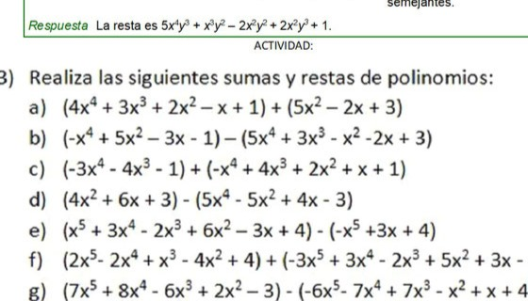

2. NOTACIÓN CIENTIFICA

Completa la tabla:

|  |  |  |
| --- | --- | --- |
| MEDIDA DE | NOTACION DECIMAL | NOTACION CIENTIFICA |
| Masa de la Tierra | 5.983.000.000.000.000.000.000.000kg. |  |
| Diámetro del Sol | 1.391.000km. |  |
| Tamaño de un microbio | 0,000004 cm. |  |
| Tamaño de un virus |  | 2 x 10-8 cm. |
| Tamaño de lo glóbulos Rojos | 0,0000075 mm. |  |
| Diámetro del ADN |  | 2 x 10-9 mm. |
| Tamaño de una bacteria |  | 2 x 10-6 mm. |
| Diámetro de un Protón | 0,000000000000001 mm. |  |
| Masa de un Neutrón | 0,0000000000000000000000000017 mm. |  |
| Neuronas que forman el Sistema Nervioso | 10.000.000.000 |  |
| Velocidad de la Luz | 300.000.000m/s. |  |
| Radio Ecuatorial de la Tierra |  | 6,37 x 106 m. |
| Distancia que recorre la luz en 1 hora |  | 1,08 x 105km. |
| 1 año luz aprox. es : | 9.408.000.000.000km. |  |
| Masa de Marte | 642.000.000.000.000.000.000.000kg. |  |
| Distancia promedio Tierra-Luna |  | 1,496 x 1011m. |
| Masa de la Luna | 73.600.000.000.000.000.000.000kg. |  |

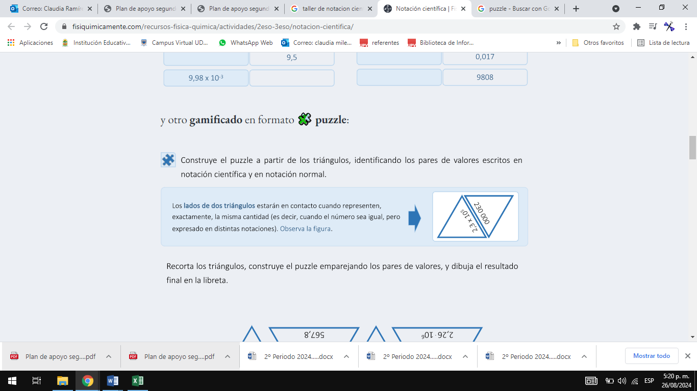2. Construye el puzzle (forma una figura), a partir de los triángulos, identificando los pares de valores escritos en notación científica y en notación normal.

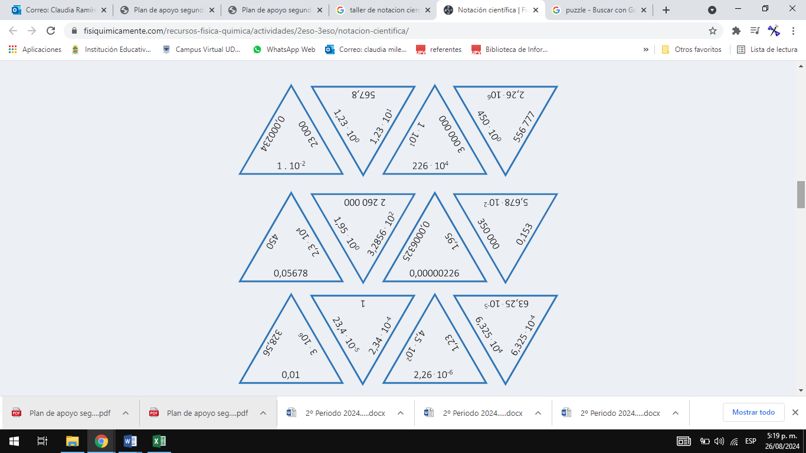

**RÚBRICA DE EVALUACIÓN**

Lea muy bien los criterios de evaluación de manera reflexiva y coherente con el rendimiento que tuvo en el taller de superación. Luego de ello califique su desempeño.

.

El valor numérico de la calificación estará comprendido entre 1.0 a 5.0

|  |  |
| --- | --- |
| Criterios de Evaluación | Calificación estudiante |
| Desarrollo las diferentes actividades propuestas en forma oportuna (**en las fechas establecidas**) y ordenadamente. |  |
| Entrego el taller completo, sin faltarle ninguna actividad por realizar. |  |
| Explico y aplico los conceptos de manera clara y concisa. Relaciona los conceptos entre sí para el desarrollo de las actividades propuestas. |  |
| Identifico y aplico las temáticas trabajadas en la resolución de problemas. |  |
| Soy responsable, puntual, dedicado y comprometido en la realización de las actividades del taller de superación y de su sustentación. |  |
| Acepto mis falencias o dificultades y trato de superarlos de manera asertiva. |  |
| Demuestro competencias y habilidades en las temáticas trabajadas en el taller de superación. Entendí y comprendí las competencias y actividades realizadas. Puedo explicar de manera sencilla el taller. |  |
| NOTA PROMEDIO |  |

# Referencia bibliográfica

<https://www.colombiaaprende.edu.co/sites/default/files/files_public/rural-adultos/1_Coleccion_Avanzada_Programa_de_Educacion_Rural_PER/4-Modelos_Educativos_Flexibles/6-Postprimaria/Materiales_Estudiantes/MT_Grado8.pdf>